ÍNDICE
PLACA BASE 1 2
1. Señala y describe 5 componentes principales de placa. 3
2. Factor de forma. 3
3. Puertos traseros. 4
4. Dispositivos de almacenamientos admitidos. 4
5. Memoria soportada. Soporte dual channel. Frecuencias admitidas. 4
6. Sitio web y precio. 5
PLACA 2 6
1. Señala y describe 5 componentes principales de placa. 6
2. Factor de forma. 7
3. Puertos traseros. 7
4. Dispositivos de almacenamientos admitidos. 7
5. Memoria soportada. Soporte dual channel. Frecuencias admitidas. 8
6. Sitio web y precio. 8
PLACA 3 9
1. Señala y describe 5 componentes principales de placa. 9
2. Factor de forma. 10
3. Puertos traseros. 10
4. Dispositivos de almacenamientos admitidos. 10
5. Memoria soportada. Soporte dual channel. Frecuencias admitidas. 11
6. Sitio web y precio. 11
CONCLUSIÓN 12

EJERCICIO 2.1

Identfica las placas base de las imágenes siguientes, y para cada una:

PLACA BASE 1
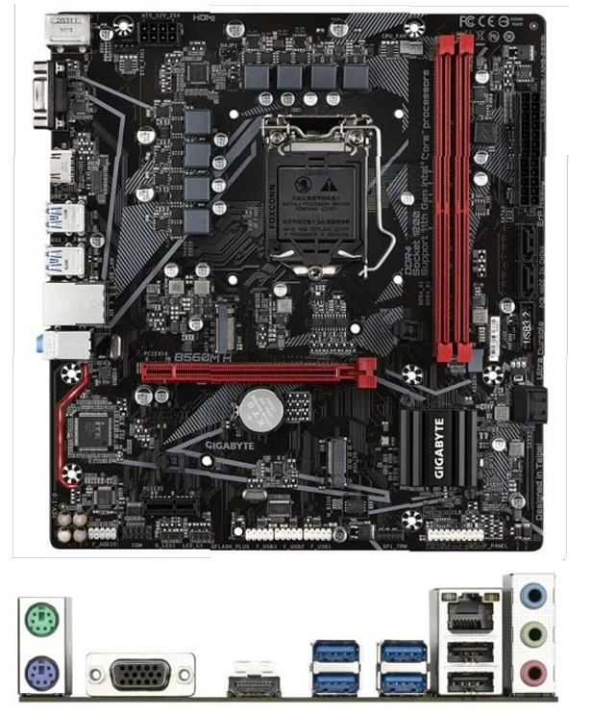

1. Señala y describe 5 componentes principales de placa.
- Socket del procesador (LGA 1200)
— Es el zócalo donde se instala el CPU. En esta placa se ve claramente el hueco metálico cuadrado con la palanca de retención.
— En el caso de la B560M DS3H, es compatible con procesadores Intel de 10ª y 11ª generación (Comet Lake / Rocket Lake).
- VRM / etapas de alimentación (fases de alimentación)
— Situado junto al socket, con bobinas (chokes) y MOSFETs, encargadas de filtrar y estabilizar la corriente de 12 V hacia el CPU, ajustando voltajes (Vcore).
— En la placa DS3H se habla de diseño “Direct 6+2 fases” para el VRM.
- Ranura PCIe x16 (slot gráfico principal)
— Es la ranura larga donde se inserta la tarjeta gráfica. En la imagen se aprecia una ranura PCIe x16 con fijación metálica.
— En muchas placas modernas esta ranura está conectada al CPU directamente (o mediante líneas PCIe 4.0 si el chipset/CPU lo soporta).
- Ranuras DIMM de memoria (DDR4)
— En la parte derecha de la placa se ven cuatro ranuras de memoria (DIMM) para módulos DDR4.
— Permiten instalar los módulos de RAM, generalmente soportando modo de doble canal (dual channel).
- Conectores de almacenamiento: M.2 y SATA
— En la placa se observan ranuras alargadas (M.2) para SSD PCIe/NVMe, y también conectores SATA (SATA III) para discos duros SSD/SATA y discos mecánicos.
— En la especificación oficial de la DS3H se listan 2 ranuras M.2 y 6 conectores SATA 6 Gb/s.

2. Factor de forma.
- Micro-ATX (mATX).
Es una placa de tamaño reducido, más pequeña que ATX completa, pero más grande que Mini-ITX.
- Compatible con cajas que soporten formato micro-ATX.

3. Puertos traseros.
- 1 × HDMI
- 1 × DisplayPort
- 1 × USB Type-C (USB 3.2 Gen1 / USB 3.0)
- Varias entradas USB Type-A (USB 3.2 Gen1 y USB 2.0)
- 1 × RJ-45 (Ethernet Gigabit)
- Salidas de audio (jack 3.5 mm) — tipicamente 3 o más jacks, para sonido envolvente etc.
- A veces salida VGA / D-Sub, según variante
- En algunas versiones “AC” también módulo WiFi + Bluetooth integrado (antenas traseras)

4. Dispositivos de almacenamientos admitidos.
- 2 ranuras M.2 (Socket 3, M key)
— Una de ellas conectada al CPU: soporta PCIe 4.0 ×4 (cuando el CPU soporta PCIe 4.0)
— Otra conectada al chipset B560: puede soportar PCIe 3.0 ×4 o incluso SATA (dependiendo de variante)
- 6 conectores SATA III (6 Gb/s)
— Para discos SSD/SATA, discos duros mecánicos, unidades ópticas, etc.

5. Memoria soportada. Soporte dual channel. Frecuencias admitidas.
- Soporta DDR4 (DIMMs)
- Arquitectura dual channel (es decir, para aprovechar al máximo el ancho de banda se instalan los módulos en pares adecuados)
- Hasta 128 GB de RAM (4 × 32 GB), aunque esto puede depender de la versión específica
- Frecuencias admitidas (overclock / perfiles XMP) pueden llegar hasta DDR4-4600+ MHz (según el fabricante y módulo) en condiciones óptimas, aunque en configuraciones estándar se garantizan frecuencias más bajas como 3200, 2933, 2666, etc.
- Con procesadores de 11ª generación, la placa permite perfiles de memoria elevados (por ejemplo DDR4-4600+).
- Con procesadores de 10ª generación, el límite oficial se reduce (por ejemplo a DDR4-2933 máximo para CPUs de gama alta)
- Soporte de perfiles XMP (Extreme Memory Profile) para activar memorias con frecuencia extendida.

6. Sitio web y precio.
- Sitio oficial de la placa: la página de Gigabyte para la B560M DS3H muestra todas las especificaciones.
- El precio de la versión Gigabyte B560M DS3H V2 ronda los 82,64 € en tiendas españolas.
- Otras variantes o versiones similares pueden costar más o menos, dependiendo de características (WiFi, mejor VRM, etc.).

PLACA 2
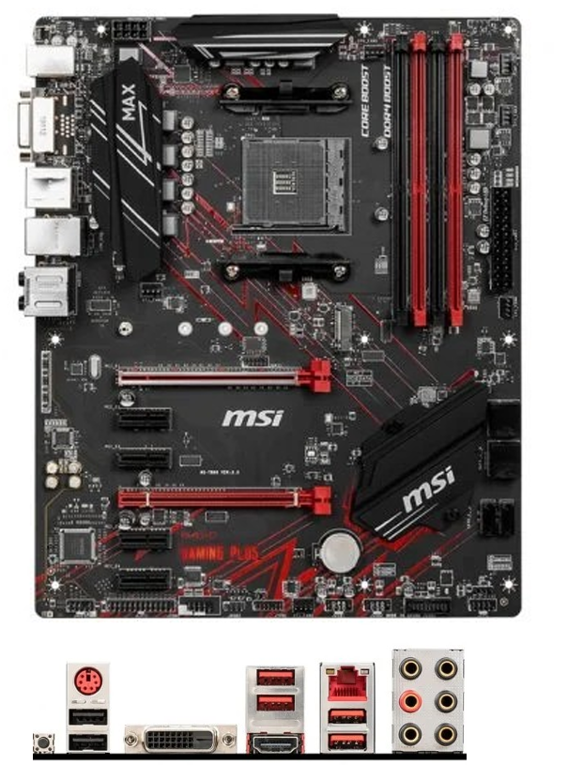

1. Señala y describe 5 componentes principales de placa.
- Socket AM4
— Donde se instala el procesador Ryzen.
— La placa proporciona las conexiones eléctricas y físicas.
- Etapas de alimentación / VRM (VRM + disipadores)
— Conjunto de MOSFETs, bobinas y condensadores que regulan la tensión que recibe el CPU.
— En la imagen se ve un disipador sobre parte de las fases (calor).
- Ranuras DIMM de memoria DDR4
— En la placa se ven cuatro ranuras de memoria DDR4 (para módulos DIMM).
— Permiten instalar memoria en modo dual channel.
- Ranuras de expansión PCIe
— Ranura principal PCIe x16 para tarjeta gráfica.
— Otras ranuras PCIe x1 / secundarias para tarjetas de expansión (audio, red, captura, etc.).
- Conectores de almacenamiento: SATA + M.2
— Conectores SATA III (6-Gb/s) para discos SSD / HDD.
— Al menos una ranura M.2 para SSD NVMe / PCIe.

2. Factor de forma.
- Formato ATX (tamaño completo).
- Dimensiones típicas: ~ 305 × 244 mm (12 × 9,6 pulgadas)

3. Puertos traseros.
- Puertos de video integrados (cuando el CPU lo permite): HDMI, DVI-D
- USB Type-A (variados): USB 3.1 / USB 3.0 / USB 2.0
- Ethernet (LAN) Gigabit: controlador Realtek 8111H
- Salidas de audio (jack 3,5 mm) – codec Realtek, 7.1 canales.
- Puerto PS/2 (combinado teclado/ratón)
- Botón BIOS Flashback (en algunas versiones)

4. Dispositivos de almacenamientos admitidos.
- 6 puertos SATA III (6 Gb/s) para discos duros y SSD SATA.
- 1 ranura M.2 (M key, longitud 2242/2260/2280/22110) compatible con PCIe 3.0 ×4 (y también con modos SATA en algunas versiones).
- Soporte de RAID (0, 1, 10) sobre los puertos SATA.

5. Memoria soportada. Soporte dual channel. Frecuencias admitidas.
- Memoria: DDR4
- Arquitectura de memoria dual channel (2×2 o 4 módulos para aprovechar al máximo)
- Número de ranuras: 4 DIMM slots
- Capacidad máxima: 64 GB (4 × 16 GB)
- Frecuencias admitidas (stock / JEDEC): 1866, 2133, 2400, 2667 MHz
- Frecuencias por overclock / perfiles XMP / A-XMP: hasta 3466+ MHz (dependiendo del módulo y del soporte de CPU)
- En la variante MAX, algunas fuentes indican que podría alcanzarse hasta 4133 MHz (OC)

6. Sitio web y precio.
- Sitio oficial (MSI) con especificaciones:
- MSI B450 GAMING PLUS en la web de MSI.
- Precio estimado: en tiendas suele encontrarse entre 70 € y 100 € (dependiendo de tienda, disponibilidad, versión MAX, estado de mercado).
- Por ejemplo en algunos listados online aparece alrededor de ~ 75,00 € para modelos usados o reacondicionados (aunque conviene buscar versión nueva).

PLACA 3
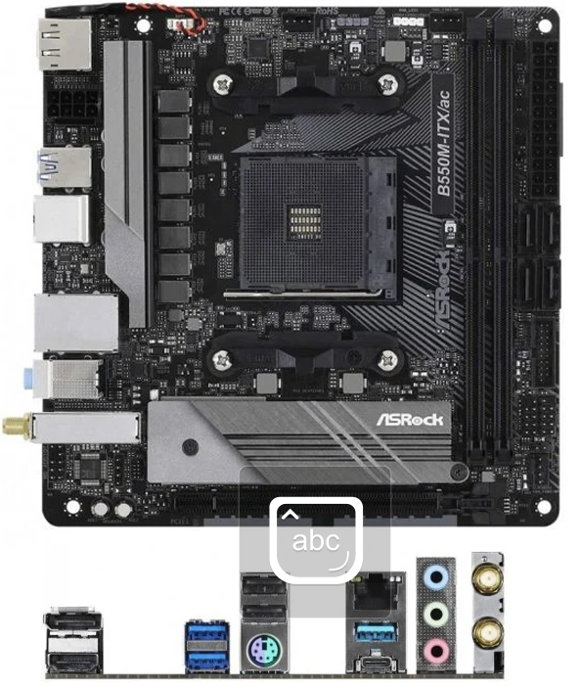

1. Señala y describe 5 componentes principales de placa.
- Socket AM4
— El zócalo central en donde se instala el procesador Ryzen.
— Compatible con CPUs Ryzen de generaciones 3000, 4000 (G), 5000 (según BIOS).
- Etapas de alimentación / VRM (MOSFETs + bobinas + condensadores)
— Alrededor del socket hay componentes del VRM que regulan el voltaje al CPU con estabilidad bajo carga.
— En esta placa vienen con diseño “8 fases” para alimentar con estabilidad.
- Ranuras de memoria DIMM DDR4 (2 ranuras)
— En la placa se ven dos ranuras para módulos DDR4.
— Soportan configuración de doble canal (dual channel).
- Conector PCIe x16 (slot de expansión gráfica)
— La ranura larga (x16) para insertar una tarjeta gráfica u otro tipo de expansión.
— En esta placa es PCIe 4.0 ×16 (cuando el CPU lo soporta).
- Conector M.2 + conectores SATA
— Placa cuenta con al menos una ranura M.2 para SSD (PCIe / SATA) con soporte para PCIe Gen4 en algunos casos.
— También dispone de puertos SATA III para discos SSD/HDD tradicionales.

2. Factor de forma.
- Formato Mini-ITX.
- Dimensiones: 170 × 170 mm (6,7″ × 6,7″).
- Muy compacta, ideal para gabinetes pequeños.

3. Puertos traseros.
- Video: 1 × HDMI, 1 × DisplayPort.
- USB: 2 × USB 2.0, 3 × USB 3.2 Gen1 (Type-A), 1 × USB 3.2 Gen1 Type-C.
- Ethernet: 1 × RJ-45 (Gigabit LAN, Realtek).
- Audio: salidas de audio 7.1 (jack 3,5 mm) con códec Realtek ALC887/897.
- WiFi / Bluetooth: incluye módulo WiFi 802.11ac y Bluetooth 4.2, con conector de antena trasero.
- Puerto PS/2 para teclado/ratón combinado (según listado de I/O)

4. Dispositivos de almacenamientos admitidos.
- 1 ranura M.2 (Socket 3, M key, longitud tipo 2280)
Soporta SSD NVMe PCIe, y también puede operar en modo SATA dependiendo de dispositivo.
La ranura M.2 es compatible con PCIe Gen4 ×4 (cuando el CPU lo permite)
- 4 puertos SATA III (6 Gb/s) Para conectar SSDs SATA o discos mecánicos.
- Soporte de RAID 0, 1, 10 en los puertos SATA.

5. Memoria soportada. Soporte dual channel. Frecuencias admitidas.
- Tipo de memoria: DDR4 (DIMM).
- Número de ranuras: 2 DIMM slots.
- Capacidad máxima: 64 GB (2 × 32 GB).
- Soporte de dual channel (cuando instalas módulos por pares).
- Frecuencias admitidas (stock / JEDEC): 2133, 2400, 2667, 2933, 3200 MHz.
- Frecuencias por overclock / perfiles OC: la placa soporta hasta DDR4-4733+ (OC)
- Por ejemplo, en listado de Micro Center se menciona soporte hasta “4600+ (OC)” entre las frecuencias válidas.

6. Sitio web y precio.
- Sitio oficial de ASRock para esta placa: ASRock B550M-ITX/ac.
- En el catálogo de ASRock se muestra que soporta DDR4 4733+ (OC), 1 ranura PCIe 4.0, WiFi, etc.
- Precio estimado: ≈ 121,92 € según listado del modelo ASRock B550M-ITX/ac
- Ese precio puede variar bastante en diferentes tiendas y regiones.

CONCLUSIÓN

En conclusión, las tres placas que hemos revisado cumplen bien con su función, aunque cada una está orientada a un perfil distinto de usuario. La Gigabyte resulta una opción muy equilibrada para quienes utilizan procesadores Intel de generaciones recientes y buscan montar un ordenador sencillo, fiable y a buen precio. La MSI, por su parte, destaca por su mayor tamaño y número de ranuras, lo que la hace ideal si se piensa ampliar en el futuro con más memoria, discos o tarjetas adicionales. La ASRock, al ser de formato compacto, es perfecta para montar un PC pequeño que ocupe poco espacio, pero sin renunciar a potencia ni a la comodidad de tener WiFi integrado.
Cada una ofrece ventajas distintas: la Gigabyte por su relación calidad-precio, la MSI por sus posibilidades de expansión y la ASRock por su diseño reducido y versátil. Al final, la elección depende de qué procesador tengas, cuánto espacio dispongas para el equipo y el tipo de uso que le quieras dar en tu día a día.

